Prevenir l’exploitation et l’abus sexuels (EAS)
commis par les personnels d’agence durant la situation de crise en haiti
Premières étapes pour les agences humanitaires
La situation de crise en Haïti crée un environnement à haut risque en ce qui concerne l’EAS. Lors de situations de crise, les populations locales deviennent plus dépendantes d’autrui pour leur survie et sont en conséquence plus vulnérables à des situations d’exploitation et d’abus sexuels.

QUE SONT L’EXPLOITATION ET LES ABUS SEXUELS?

- L’exploitation sexuelle est l’acte ou la tentative d’abus d’une position de vulnérabilité, d’une position de force ou de confiance, dans un but sexuel, et inclut, entre autres, profiter financièrement, socialement ou politiquement de l’exploitation sexuelle d’autrui. Par exemple : échanger des soins médicaux, des couvertures, des abris ou de l’eau en change de relations sexuelles.
- L’abus sexuel est un acte ou une menace d’intrusion physique de nature sexuelle, que ce soit par force ou dans des conditions d’inégalité ou de coercition. Par exemple : un professeur d’une ONG qui touche un élève de façon inappropriée.

Mesures pratiques immediates pour prevenir l’EAS:

La communauté humanitaire peut prendre les mesures suivantes immédiatement:

(1) Faire savoir aux bénéficiaires:
- L’aide humanitaire est gratuite !
Les bénéficiaires ne devraient jamais avoir à pratiquer des faveurs sexuelles en échange d’assistance.
- Les bénéficiaires ont le droit de se plaindre.
- Comment et ou se plaindre.
Les agences humanitaires en Haïti doivent travailler ensemble pour identifier comment et ou les bénéficiaires peuvent déclarer les actes d’EAS et disséminer cette information aux bénéficiaires.
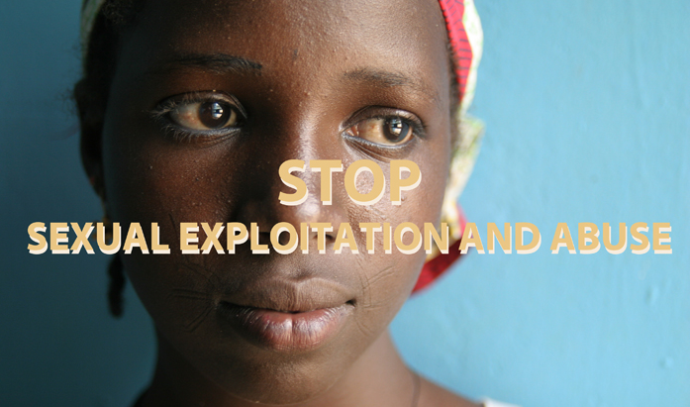
Comment faire passer le message:
- radio
- Prospectus
- Affiches aux points de distribution

(2) Faire savoir au personnel humanitaire:
- Les actes d’exploitation et d’abus sexuels (EAS) sont strictement interdits !
Ceci peut passer par des rappels du code de conduite de l’agence ou, pour les entités onusiennes, de la circulaire du Secrétaire Général sur l’EAS.
- Commettre des actes d’EAS peut vous faire perdre votre emploi.
- Vous avez le devoir de déclarer les actes d’EAS !
La circulaire du Secrétaire Général sur l’EAS impose au personnel de l’ONU de faire une déclaration lorsqu’ils prennent connaissance ou suspectent des actes d’EAS.
- Comment et a qui déclarer.
Faire une déclaration auprès de l’une des personnes suivantes: point de contact EAS, ressources humaines ou dirigeants de l’agence ; Equipe de conduite et discipline de la MINUSTAH (3702 6486); Division de l’inspection et de l’évaluation « OIOS » (investigationsOIOS@un.org, fax: +1 212 963 7774, tel: +1 212 963 1111); ou tout autre personne appropriée. Des contacts particuliers doivent être identifiés par les agences humanitaires en Haïti.
(3) Inclure dans tous les contrats la réglementation standard en matière d’EAS:
- Incorporer dans tous les contrats avec des entités ou des individus (comme des partenaires, consultants ou fournisseurs) un engagement d’adhérer a la réglementation standard de l’agence en matière d’EAS.
Pour l’ONU, ce seraient les standards inclus dans la circulaire du Secrétaire Général sur l’EAS.

A RETENIR:

- Le “consentement” n’importe pas. Un consentement réel et “informé” requiert une compréhension de, et une capacité à, exercer son droit de dire “non”. Les bénéficiaires peuvent ne pas savoir qu’ils ont le droit de dire non ou qu’ils pourront recevoir de l’aide humanitaire s’ils disent non.
- Le personnel humanitaire est souvent dans une position de supériorité par rapport à la population locale. En raison de ce jeu de pouvoir, les relations sexuelles entre le personnel humanitaire - à la fois international et national – et la population locale peuvent constituer un acte d’exploitation sexuelle.
- Il n’y a aucune exception à l’interdiction d’avoir une activité sexuelle avec des enfants. Toute activité sexuelle avec des personnes ayant moins de 18 ans, quelle que soit l’âge de la majorité ou l’âge de consentement local, est interdit. Une croyance erronée sur l’âge de l’enfant ne constitue pas une défense.
- Toutes les accusations doivent être prises au sérieux et doivent faire l’objet d’une enquête par le personnel compétent. Les plaintes anonymes et les plaintes dans lesquelles l’affiliation institutionnelle de la personne accusée n’est pas identifiée ou connue doivent être traitées aussi sérieusement que les plaintes pour lesquelles l’identité est connue.

Autres mesures pratiques pour les agences humanitaires:

- Désigner un point de contact et son remplaçant au sein de l’agence afin de faciliter la mise en œuvre de l’obligation pour l’agence de protéger contre l’EAS.
Voir Termes de Référence pour les points de contact PEAS
- Coopérer avec les autres agences afin d’établir un réseau inter-agences de points de contact, dont la tache sera de promouvoir la protection contre l’exploitation et les abus sexuels (PEAS).
Voir Termes de Référence pour le réseau de PEAS
- S’assurer que le réseau mette en place un mécanisme inter-agences de plainte pour que les communautés locales puissent rapporter les actes d’EAS, ainsi qu’un mécanisme d’assistance aux victimes.
Voir la stratégie d’assistance aux victimes de l’ONU (anglais) et guide de mise en œuvre (anglais)
- Promouvoir la connaissance du sujet par tout le personnel.
Voir le Guide de Facilitation et le film “Servir avec fierté” (anglais)
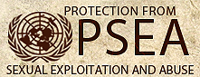

Ressources (liens):
- Site internet sur la PEAS et outils (http://www.un.org/fr/pseataskforce/)
- Déclaration d’engagement sur l’élimination de l’EAS par le personnel de l’ONU et ne faisant pas partie de l’ONU (anglais)
- Circulaire du Secrétaire général sur les dispositions spéciales visant à prévenir l’EAS
- Page internet de l’OIOS sur comment déclarer les actes d’EAS et hotline (anglais)
- Pour d’autres ressources sur l’EAS, contacter seatf@un.org

